Туберкулез: современные черты знакомого заболевания
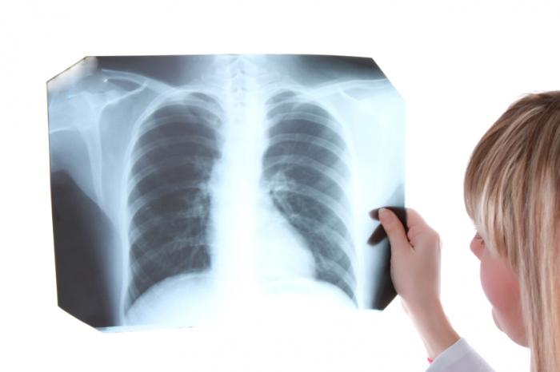Микобактерии туберкулеза остается грозным врагом еще со времен викторианской эпохи. Несмотря на то, что туберкулез враг всех обездоленных, повышение уровня благосостояния не привело к его исчезновению. Ежегодно болезнь уносит около 3 млн. человек, а новых случаев фиксируется более 8 млн. особенно тяжелая ситуация в развивающихся странах.
Появление новых лекарственных средств, привело к устойчивости микобатерий. Сегодня классические симптомы туберкулеза: кашель, мокрота, потливость, отсутствие аппетита; у больного могут отсутствовать или проявляться одной-двумя из вышеперечисленных жалоб.

Туберкулез: первые симптомы
Разнообразие клинических форм и улучшение социальных условий привели к тому, что сейчас среди «благополучных» слоев населения трудно встретить классические варианты развития туберкулеза. Даже среди ВИЧ-инфицированных первые признаки очень завуалированы. Среди жалоб пациентов должны насторожить следующие моменты:
- Частые болезни горла и трахеи;
- Боль в пояснице или грудном отделе позвоночника;
- Нарушение мочеиспускания (рези, частые позывы, боли);
- Слабость, утомляемость, длительная субфебрильная температура.
Отсутствие симптомов на фоне потери аппетита и лихорадки на протяжении длительного времени позволяет заподозрить туберкулез. Такие лица должны быть обследованы по установленной диагностической схеме. Присутствие хотя-бы одного из перечисленных симптомов у людей из группы риска являются показанием для специфического исследования биологических жидкостей.
Важные моменты и симптомы туберкулеза:
- Боль в грудной клетке, кровохарканье, кашель;
- Рентгенологические признаки;
- Длительная температура, сопровождающаяся потливостью;
- Похудание, анорексия;
- Социально-экономический упадок;
- Больной находится в окружении с высоким уровнем заболеваемости;
- Наркомания в анамнезе;
- Туберкулез в семье;
- Вторичный иммунодефицит (лекарственный, онкобольных, ВИЧ –инфицированных);
- Посещаемость неблагополучных регионов.
Особенно настораживать должны длительно текущие признаки.

Туберкулез легких
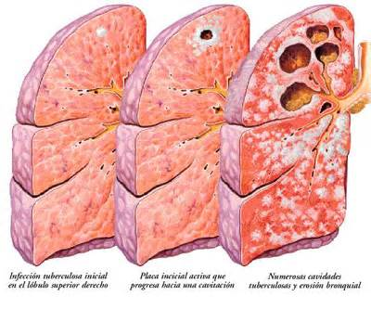Поражение легочной ткани микобактериями происходит при попадании их в дыхательные пути. Туберкулез легких контагиозное заболевание. Возбудитель легко проникает в организм при близком контакте с больными людьми. Заражение может произойти как через воздух, так и пищу. Последний путь передачи встречается очень редко, потому что требует большого количества возбудителя.
Преодолев защитный барьер организма, микобактерия попадает в легочную ткань, где на ранней стадии образуется островок воспаления (гранулема). У детей дошкольного возраста нередко происходит инфицирование, которое после становления иммунной системы ликвидируется и на месте остается рубец. Такие следы, перенесенного в детстве туберкулеза, обнаруживают уже у взрослых.
Если иммунная система ослаблена, и организм не справляется со специфическим воспалением, то болезнь начинает прогрессировать. Развитие туберкулезного очага приводит к некрозу и распаду легочной ткани с формированием полости.
Затем бактерии попадают в кровь, формируя гранулемы по всему организму – вторичный туберкулез. Распад тканей сопровождается кровохарканьем, лихорадкой и выраженной интоксикацией. Особенно тяжело туберкулез протекает у детей. Возможно легочное кровотечение с фатальным исходом.

Туберкулез костей
Поражение опорного аппарата микобактериями приобрело актуальность после появления ВИЧ-инфицированных пациентов. Образование гранулем в костной ткани приводит к разрушению суставных сочленений, сращению позвонков, нарушению двигательных функций. Излюбленной локализацией микобактерий являются межпозвоночные диски, крупные суставы: тазобедренные, коленные.
Поражение позвоночника у детей приводит к деформации и формированию горба. Туберкулез суставов приводит к хромоте или полному отсутствию движения в конечности.

Туберкулез кожи
Микобактерии выбирают для своего обитания благоприятную для развития среду. Кожные покровы к таковой не относятся, так как имеют многослойный защитный барьер. Заражение может произойти через поврежденный эпидермис у лиц с ослабленным иммунитетом. Туберкулез кожи чаще встречается у женщин и проявляется следующими формами:
- Туберкулезная (вульгарная) волчанка – локализуется на лице, красноватые островки быстро разрастаются, приводят к разрушению тканей лица, ушных раковин и крыльев носа. Чаще болеют дети и женщины.
- Срофулодерма – туберкулезное поражение шейных лимфатических узлов, которые нагнаиваются, а затем вскрываются, образую длительно незаживающие язвы. В 90% случаев встречается у женщин.
- Папулонекротическое поражение кожи нижних конечностей. Образуются узелки (около 2 мм), которые после вскрытия оставляют рубцы неправильной формы.
- Индуративная эритема – образование узелков на коже голеней. Болезнь склонна к рецидивам.
- Бородавчатый туберкулез – появление бородавчатых разрастаний с некротизацией тканей, встречается у работников боен, персонала патологонатомических учреждений. Передается экзогенным путем.
Туберкулезу кожи подвержены в основном женщины молодого возраста.

Атипичные симптомы туберкулеза
Часто первые симптомы имеют сходство с различными болезнями суставов, почечной патологией, трофическими расстройствами. В таком случае говорят об атипичных признаках. Они могут присутствовать при многих болезнях, но отличает их один фактор – наличие в организме микобактерий туберкулеза.
Атипичные проявления:
- Потеря веса у пациента настораживает, в первую очередь, опасностью злокачественной патологии.
- Приступы повышения температуры на протяжении 1-3 месяцев, потливость (чаще ночью).
- Увеличение лимфоузлов, они увеличиваются, становятся похожими на гнойное воспаление (плотные и горячие).
- Часто повторяющиеся простудные болезни, бронхиты, боль в грудной клетке.
- Картина опухоли легких (клиническая и рентгенологическая).
- Опухшие суставы (отечные, горячие).
- Образование на коже изъязвлений, которые длительно не заживают.
- Наличие болей в различных отделах позвоночника, ошибочно принимаемых за остеохондроз.
- Боль в области живота, пациент длительно лечится у гастроэнтеролога по поводу гастрита, колита или язвы.
- Нарушение мочеиспускания, боль в уретре при отсутствии лабораторного подтверждения банальных инфекций.
- Головная боль, депрессия, как симптомы туберкулезного менингита.
Завулированность современного туберкулеза позволяет болезни развиваться в организме длительное время без специфических симптомов. В амбулаторных и стационарных условиях все анализ, которые берут у пациента, не проходят обязательного обследования. Поэтому, если есть малейшее подозрение, биологические жидкости должны подвергаться обследованию на микобактерии туберкулеза. Рентгенологическое обследование также не бывает специфичным. Часто очаги туберкулезного воспаления принимают за опухоли, особенно если пациент не принадлежит к группам риска.
Следует проходить прицельную диагностику мокроты, мочи, ткани органов, взятых с помощью биопсии, а направление на рентген обследование должно указывать, что необходимо исключить или подтвердить наличие туберкулеза у пациента. Интерпретация анализов и тактика лечения проводятся с участием профильных специалистов – фтизиатров, независимо от пораженного органа.
Лечебная тактика
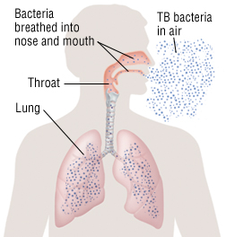Консультация специалистов необходима на каждом этапе лечебной программы, но процесс выздоровление немыслим без участия врача общей практики, медицинской сестры, поддержки семьи, а самое главное без старания и желания пациента достигнуть успехов.
Это шесть месяцев кропотливого труда всей команды под руководством фтизиатра. Без его участия растет число рецидивов, лекарственной устойчивости и даже смертности.
Так как анализ на чувствительность микобактерий к антибиотикам процесс длительный, то пациенты несколько недель вынуждены принимать противотуберкулезные средства рутинно.
Препараты, действующие на Mycobacterium tuberculosis:
- Препараты, которые принимают сразу после выявления болезни – рифампицин, рифинах (сочетание изониазида и рифампицина), пирзинамид.
- Средства применяются при резистентности микобактерий к препаратам первого ряда – этамбутол (оказывает токсичное действие на глазной нерв), стрептомицин (требует определения терапевтического действия).
- Препараты третьего ряда – ципрофлоксацин, рифабутин, этионамид, кларитромицин. Принимают при стойкой резистентности к средствам первого и второго ряда в атипичных случаях.
При выборе средства следует помнить о существовании всех препаратов, учитывать чувствительность и подбирать адекватную дозу в каждом индивидуальном случае. В лечении туберкулеза нельзя допускать даже незначительные просчеты. Комбинированные препараты более эффективны, чем монотерапия. Например, назначая рифампицин, иногда забывают о существовании рифинаха, который является комбинацией двух активных препаратов.
Прямое влияние имеет правильный расчет дозировки каждого противотуберкулезного средства. Неадекватный выбор лекарственной схемы ведет не только к прогрессированию процесса, но и к резистентности микобактерий ко многим противотуберкулезным лекарствам.

Влияние противотуберкулезных средств
Учитывая побочные действия препаратов, следует осуществлять контроль функциональной активности печени. Нужно помнить о том, что многие препараты вызывают лекарственный гепатит. Эта функция возложена на врача общей практики, все анализы делают в поликлинических условиях
Перед назначением этамбутола, пациент должен проверить остроту зрения и глазное дно. В процессе лечения нужны неоднократные консультации офтальмолога. А пациент при нарушениях зрения должен немедленно обратить на это внимание лечащего врача.
Такие эффекты, как сыпь на коже появляются после приема всех препаратов, она преходяща и неопасна для здоровья. От сыпи можно избавиться, добавив к лечению антигистаминные средства.
Боль в суставах может возникнуть при лечении пиразинамидом. Если артралгия устойчива, следует обратиться к врачу. Не нужно самостоятельно отменять препарат, даже кратковременный перерыв ведет к развитию устойчивости микобактерий к противотуберкулезным препаратам.

Изоляция пациентов
Если у больного в мокроте обнаруживают микобактерии туберкулеза, то это считается открытой формой заболевания (ТБ+). Такие пациенты подлежат госпитализации на ранних стадиях, особенно если с ними рядом находятся дети. Остальные не подлежат изолированию, они могут проходить амбулаторное лечение с постоянным мониторингом печеночных ферментов.
Все новые случаи туберкулеза отслеживаются санитарно-эпидемиологическими службами. Это делается с целью выявления цепочки заражения и ее источника. Лица, проживающие вместе с заболевшим в обязательном порядке направляются на обследование.

Лекарственная устойчивость
Эта проблема обрела актуальность вместе с ростом ВИЧ – инфицированных людей. Она присуща больным, которые лечились по неправильной схеме или только одним препаратом. Устойчивость обнаруживается в 2% случаев, чаще у людей с иммунодефицитом.
Потеря чувствительности к одному препарату не является большой проблемой, его можно легко заменить, но резистентность ко многим препаратам требует подбора сложных схем. Например, изониазид можно заменить на рифампицин без потери терапевтического эффекта, но отсутствие чувствительности к этим двум препаратам может оказаться большой проблемой при выборе лечебной тактики.
Для выявления чувствительности производят посев микобактерий на культуру с определенными видами препаратов. Учитывая медленный рост бактерий в этой среде, пациенты принимают несколько недель препараты без контроля эффективности. Только под наблюдением опытного специалиста можно успешно бороться с множественной резистентностью и успешно лечить туберкулез.

Title: Туберкулез – первые симптомы, виды и лечение
Description: Туберкулез – инфекционное заболевание, известное с давних времен до сих пор поражает легкие человека, кожу и кости. Существуют бессимптомные формы болезни.

